LANGEWEILE/STRESS/ENTSPANNUNG
BOREDOM/STRESS/RELAX
NOIA/STRESS/DISTENSIONE

Was können wir tun, wenn wir gelangweilt sind?
What can we do, when we are bored?
Cosa possiamo fare quando siamo annoiati

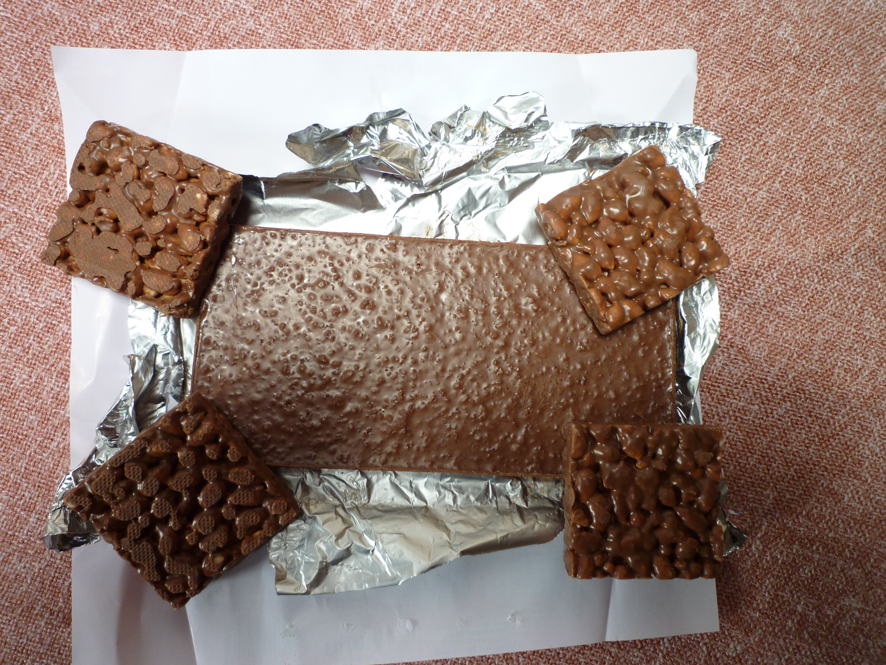
Wie enspannst du dich am besten?
In what way do you relax best?
In che modo ti rilassi meglio?

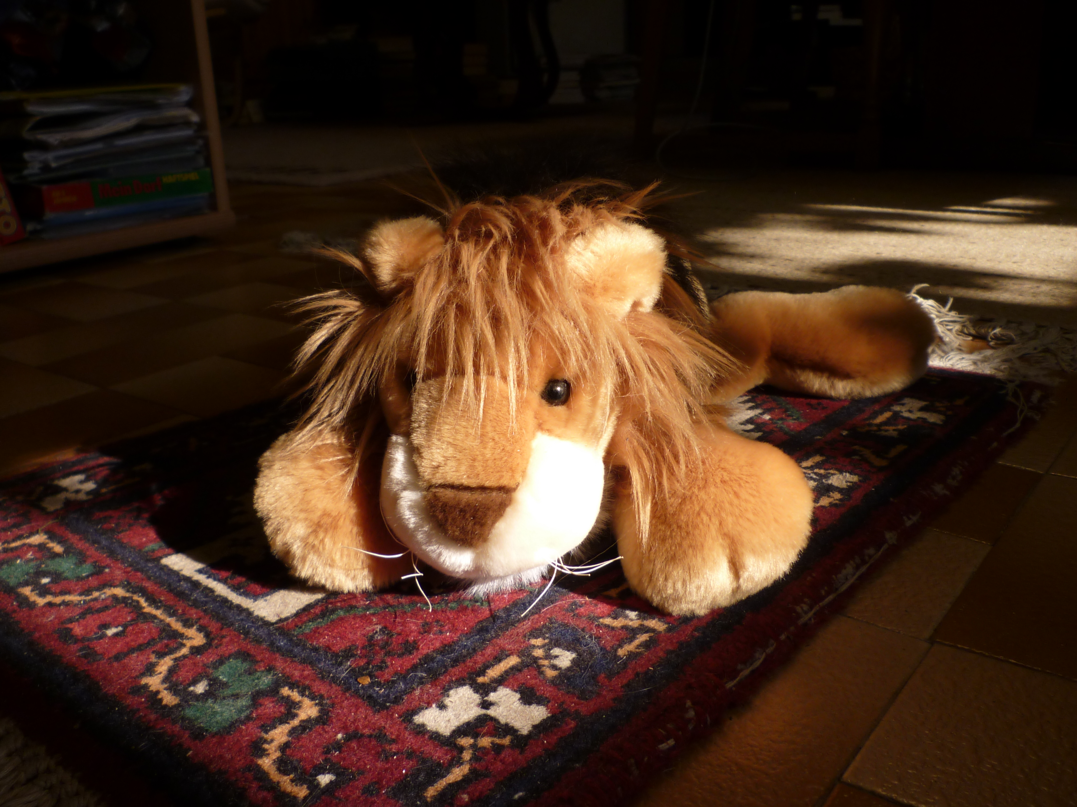

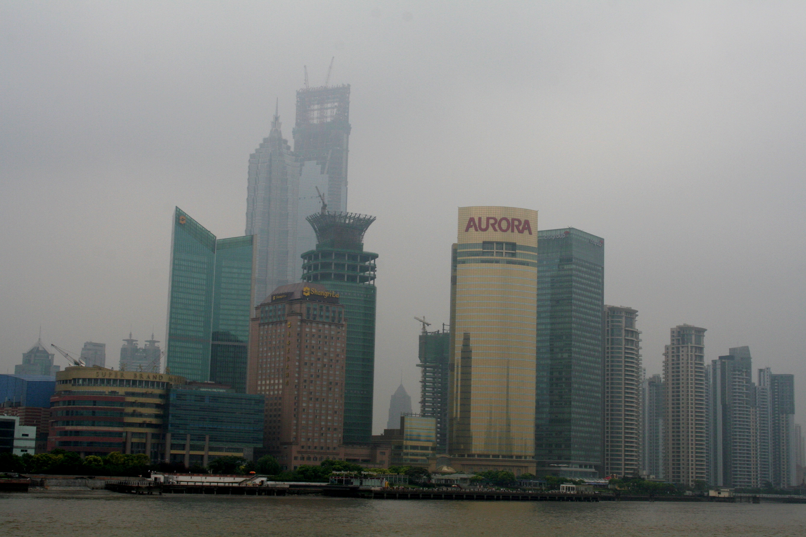
Sind Sie gestresst, wenn Sie in einer Grossstadt sind oder bewirkt eine solche eher das Gegenteil?
Are you stressed in a megacity or does it much rather do the contrary to you?
E’ stressata (o) in una megacittà, oppure fa la stessa piùttosto il contrario?

Sind es immer dieselben Tätigkeiten, die dich entspannen, stressen oder langweilen?
Do you always feel relaxed, stressed or bored by the same activities?
Sei sempre disteso, stressato e annoiato dalle stesse acitivià?

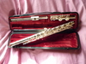
Welche Gefühle würde bei euch eine solche Begegnung wahrscheinlich auslösen?
What kinds of emotions would such an encounter probably provoke in you?
Che genere di emozioni provocherebbe un tale incontro probabilmente in voi?

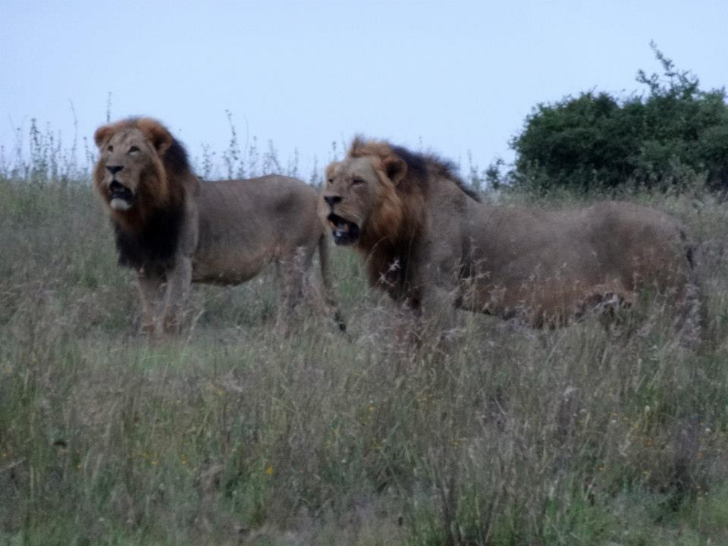
Martina Ramsauer

